Firma: |  | Betriebsanweisung  gemäß §§ 4, 9, 12 ArbSchG, § 14 GefStoffV

Flüssiggas
(Propan-Butan-Gemische)
 |  | Verwenden von Flüssiggas
Gefahren für Mensch und Umwelt
- Gas-Luft-Gemische sind explosionsfähig!  - Sehr schnelle Verdampfung der Flüssigkeit kann sowohl zu einer Verdrängung der Atemluft und damit zu Bewusstlosigkeit und Tod durch Ersticken führen, andererseits aber auch bei Hautkontakt durch die hohe Verdunstungskälte Erfrierungen von Haut und Augen hervorrufen. |  |  |  |  |  | 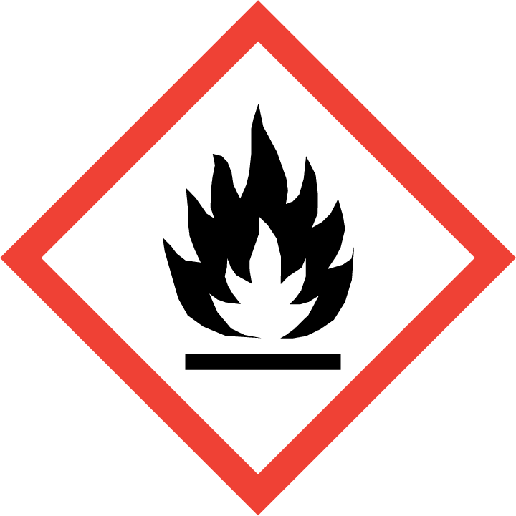  Gefahr          
Schutzmaßnahmen und Verhaltensregeln
- Berührung mit Augen, Haut und Kleidung vermeiden!
- Von direkter Sonneneinstrahlung/ Zündquellen fernhalten.
- Aufrecht lagern an kühlen Orten <50° C. Für Belüftung in Bodennähe sorgen.
- Gas schwerer als Luft! Lagern nicht in der Nähe von Abflüssen/ Vertiefungen.
- Vor Anschluss von Verbrauchsgeräten und bei Flaschenwechsel Armaturen auf Dichtheit (z. B. Leckagespray) prüfen.
- Bei Gasgeruch/ Ausströmgeräuschen sofort Absperrventile schließen.
- Volle und leere Flaschen nur mit geschlossenem und dichtem Ventil sowie geeigneter Ventilschutzkappe transportieren. Flaschen aufrecht stellen, nicht in Verkehrswegen lagern und stets gegen Verrutschen oder Umfallen sichern.
- Verbote der Zusammenlagerung (z. B. mit entzündbaren Flüssigkeiten) beachten.

- Handschutz: Hitzebeständige, antistatische und für mechanische Belastungen geeignete Schutzhandschuhe verwenden.
Verhalten bei Unfällen
- Wenn möglich, Flammen erst löschen, nachdem das Ventil geschlossen wurde.
- Geeignete Löschmittel bei Gasbrand: ABC-Pulverlöscher
- Bei Umgebungsbränden: Mit Sprühwasser/ CO₂ aus sicherer Entfernung kühlen.
- Alarm-, Flucht- und Rettungspläne beachten.
Erste Hilfe |  |  |  |  | Notruf 112
Standort Telefon: | Ersthelfer: |  |  | Standort Verbandkasten: |  | 
- Betroffene(n) bei Selbstschutz aus Gefahrenzone bergen!
- Bei Verbrennung Kaltwasseranwendung, Blasen nicht öffnen, Wunden keimfrei abdecken.
- Augen bei Erfrierung bei vorsichtig geöffnetem Lidspalt (Lidkrampf) von innen nach außen mit handwarmen Wasser oder physiologischer Kochsalzlösung spülen. Immer Augenarzt aufsuchen!
- Nach Einatmen: Frischluftzufuhr gewährleisten! Atemwege freihalten.
Arzt: …………….…………………………………..

Sachgerechte Entsorgung
- Behälterentsorgung durch Rückgabe an Gaslieferanten/ Befüllstelle veranlassen!
Ort: Datum: |  |  | Unterschrift Verantwortlicher:
Es wird bestätigt, dass die Inhalte dieser Betriebsanweisung mit den betrieblichen Verhältnissen und Erkenntnissen der Gefährdungsbeurteilung übereinstimmen.

